２０１８．１２．７
Ｎo.１０７４号

不適正な障害者雇用率の水増し問題
障害者がいないところで障害者雇用を検討するのが「ともに生きる」ってこと？
障害者は、「声を聞かれるだけの存在」で「自ら検討する存在」ではないのでしょうか？

神奈川県の障害者雇用制度は、1980年にスタートしました。これは、1980年の国際障害者年に向けて、行政と障害者団体が話し合いを積み上げて創設した画期的な制度です。
特に、障害者雇用率の独自目標を3％に設定するなど、全国的に見ても先進的な取り組みであり、現在では雇用率3％の独自目標をクリアしています。
それだけに、今回の不適正な障害者雇用率の水増しは、県民に大きな衝撃を与えました。
メンバーに障害当事者（団体）がいない？
黒岩知事は11月6日の記者会見で、「県では、障がい者雇用率の国への報告にあたり、適切でない事務処理があったことから設置しました庁内組織である『障がい者雇用検討会』において再発防止策等を検討しています。このたび、その検討会で検討した再発防止策などに対する助言・指導及び地方自治体における障がい者雇用促進に係る制度のあり方の検討を主な役割とした、第三者によります障がい者雇用促進検討委員会を設置いたします。検討委員会は、学識経験者、弁護士、障がい者の雇用等を支援する団体から各１名の計３名で構成します。」と発表しました。
この検討委員会の中には、当事者である障害者の代表は含まれていません。
これについて記者会見で質問された黒岩知事は、次のように答えています。
記者：先程、当事者の方に直接意見をお聞きになると伺いましたけれども、構成員の中に、例えば、当事者団体のトップですとか、あるいは代表者の方を入れられなかったのは何か理由があるのでしょうか。
知事：障がい者と一言でいっても、いろいろなお立場の方がいらっしゃるわけです。たった一人で、すべての障がい者の声を代弁できるという方はいらっしゃらないということなので、こういった問題に詳しい、精通した方を基本的にはメンバーといたしましたが、障がい者の当事者の皆さんの声というものを、その委員会の場で聞いていくこととした次第です。

障害者団体だけが「代弁できない」？
選ばれた委員のみなさんの見識を否定するつもりは全くありませんが、知事の論法で言えば、学識経験者は学会全ての意見を一人で代弁できるのか、弁護士はすべての弁護士の意見を一人で代弁できるのか、県社会福祉協議会は障害者雇用支援団体を代表しているのか、という疑問が残ります。
障害者団体だけが、「すべての障害者の声を代弁する」ことを求められたとすれば、それは差別的な対応と言わざるを得ません。
障害者は、「声を聞かれるだけの存在」で、「自ら検討する存在」ではないということでしょうか。
「ともに生きる」とは、当事者以外が検討した障害者施策に、障害者が「従う」ということでしょうか。
当事者も含めた議論の積み上げを！
そもそも、当事者を加えず、少数の委員で短期間に、再発防止策や障害者雇用のあり方を検討すること自体大きな問題があります。
1980年の障害者雇用をスタートさせる前夜も、関係者の間では、大変な議論があったそうです。
しかし、そんな中でも私たちの先輩は、根気強く話し合い、一致点を積み上げて、現在の制度を県民とともに作り上げてきました。
今回の問題は、こうした経験が行政の中で忘れさられてきたことが原因の一つではないでしょうか。
時間と労力を惜しんでは、県民のための民主的な行政はできません。
多くの障害者団体、県民団体、学識経験者、弁護士、障害者支援団体を集めて、時間をかけて議論を積み上げていくことこそ求められています。
行ってきました♪
冬のレクリエーション・
食品サンプル

12月1日10時30分、合羽橋商店街にある食品サンプルのお店前に集合して、体験会場に移動します
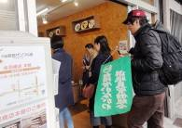

天ぷらの具を2つ選びます
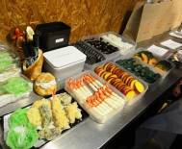

スタッフの方の実演スタートです
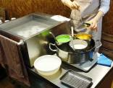

本当に天ぷらを揚げているみたいです
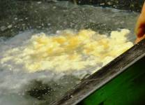

天ぷらの完成です
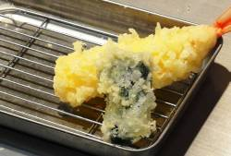

続いて、レタスです
最初に葉っぱを作ります
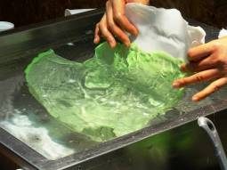

丸めて・・・
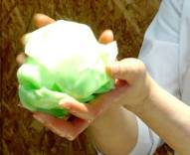

完成！！
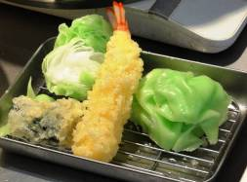

参加者の体験開始です
みんな、とっても！真剣です
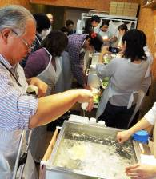

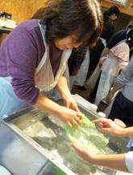

完成作品を一部紹介＼(^o^)／
おいしそうな、レンコンとカボチャ
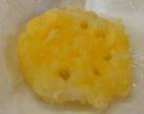
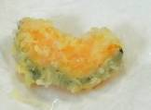

レタスは、切らない人もいます
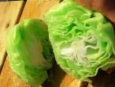
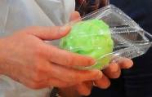

最後に、自分の作品を持って全員で、写真撮影しました
※参加者で、写真を希望する方は、メールでお知らせください
データを送ります

【参加者からひと言】
いまは、ロウで作っていないと聞いて驚いた。
スタッフの人がうまく誘導してくれるので、“プロ”のように上手くできた。
楽しかったので、またやってみたい。
他のサンプルも作りたい。

※２月の土曜日に、第２弾としてイチゴパフェ製作を企画中です。
決定したら、お知らせします。

オプションのうな鉄です
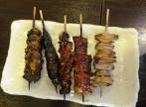
ウナギの串焼き
肝、レバー等

ひつまぶし・たれ
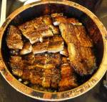
定番の味

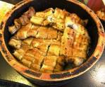
ひつまぶし・しお
パリッと香
ばしい
さっぱり味

